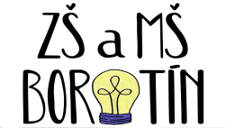

Zápis do Mateřské školy Borotín
pro školní rok 2026/2027 se uskuteční
- ve středu 18. března 2026
8.00 do 12.00 a od 15.00 do 16.00 hodin
- ve čtvrtek 19. března 2026
od 15.00 do 16.00 hodin.

Občanský průkaz a rodný list dítěte s sebou


Bližší informace na www.zsborotin.cz.
Potřebné formuláře si můžete vyžádat v mateřské škole nebo stáhnout z internetu.

